|  |  |  |  |
| --- | --- | --- | --- |
| **COLEGIO PSICOPEDAGÓGICO EL ARTE DEL SABER**  **GUÍA VIRTUAL NOTA ESCOLAR** | | | |
| **ASIGNATURA: SOCIALES**  **SEMANA 17** | **GRADO: I**  **GUIA 5** | **PERIODO: II** | **FECHA: ENTREGA**  **MAYO 14 DE 2020** |

## **DIFERENCIAS ENTRE BARRIOS, CALLES, Y CUADRAS**

Barrios, no se aplica a las personas, sino a las viviendas en los lugares que están habitadas, aquí operan los servicios públicos.

Las Carreras van paralelas a las montañas de sur a norte y se pueden encontrar con abreviaturas como "Cra", "K" y "Kra".

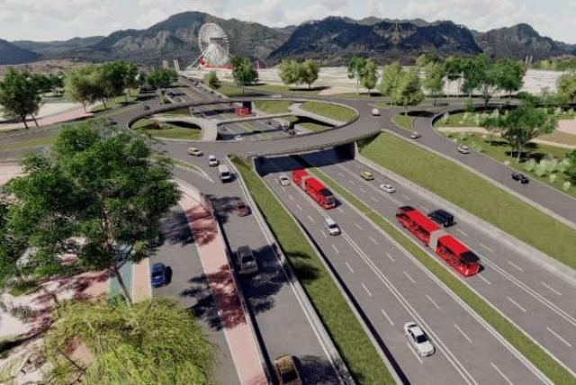

Las Calles van del este al oeste y atraviesan las Carreras verticalmente. La abreviación de calle es "Cll", "Cl", ó "C".

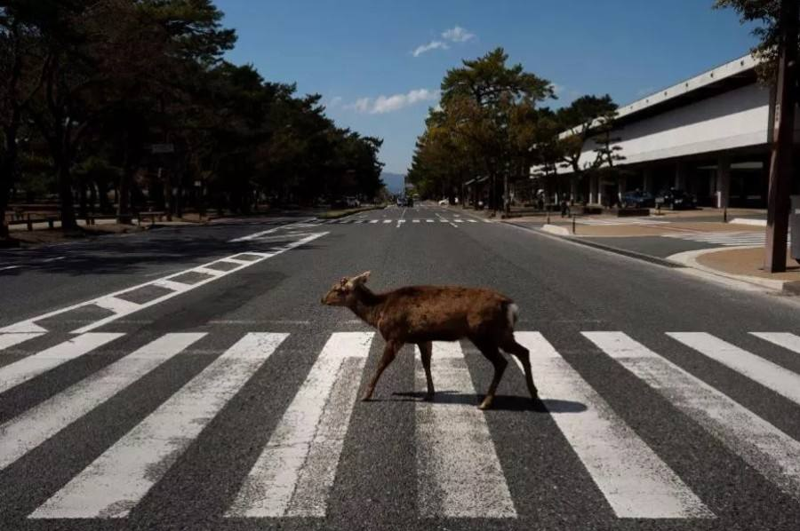

**ACTIVIDAD DEL VIDEO INSTITUCIONAL**

1. La actividad sería muy hermosa que la desarrollaran en familia y me enviaran una foto.

2. Las actividades pueden ser desarrolladas en el cuaderno, colocando el titulo muy importante escribir la semana.

3. Pueden escoger tres de las actividades, pero si prefieren hacerla toda muy bien.

4. La actividad enviarla al correo de sociales [mimundocas@gmail.com](mailto:mimundocas@gmail.com).

5. Dibuja una calle y carrera de algún lugar que prefieras.

**Dios bendiga sus hogares**

**Recuerda escribir la guía en el cuaderno y la semana**

### Si hiciésemos todas las cosas de las que somos capaces, nos asombraríamos (Thomas Edison)